Essai TiC/VC Creuset froid

27/07/2023

Contexte :
 | Température de fusion | Densité (g/cm3) | Résistivité (µΩ.m)
WC/W2C | 2785 °C | 16,87 | 0,46
TiC | 3140 °C | 4,93 | 0,5
VC_{0.88} | 2833 °C | 7.78

TiC :
Lors du dernier essai, nous n’avons pas réussi à aboutir à un train de gouttes : il n’apparaissait aucune goutte : nous pensions que l’origine de ce phénomène était un creuset endommagé
Pour cet essai, nous avons utilisé un creuset neuf pour nous affranchir de cette potentielle source de problème. Malgré cela, il nous a été impossible de former une goutte : les grains de TiC en fusion sont restés dans le fond du creuset, obstruant le passage du gaz et créant des jets et projections de grains en fusion (dangereux) par le haut du creuset.

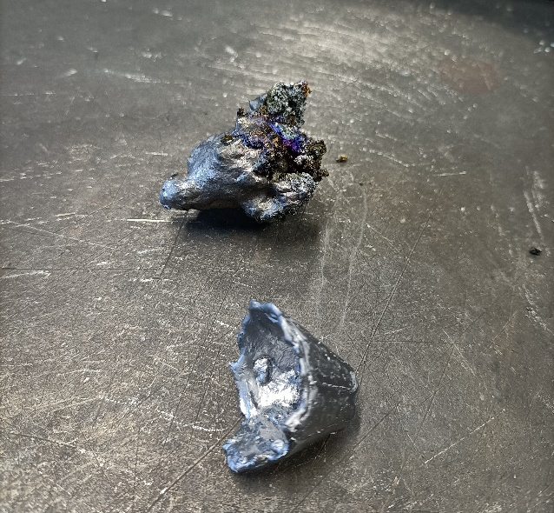
On peut chauffer les particules de TiC, elles se consolident sous l’action du champ magnétique et fondent partiellement en surface, mais ne s’écoulent pas facilement en dehors du creuset (photos entonnoir liquide +boule de grains)
- Le liquide est-il trop visqueux pour s’écouler ? Cette viscosité est-elle due à une composition non stœchiométrique ?
- La quantité de liquide est-elle suffisante pour traverser le creuset (poids) (en opposition aux forces de Lorentz ? non car pas d’observation de goutte ou de coulée lorsque la puissance est arrêtée)
On arrive à chauffer, on est autour de 180kW, mais on ne transforme en liquide qu’une partie de la matière, le reste restant en boule de grains agglomérés : cela vient-il de la porosité des grains l’agglomérés ? La résistivité de l’agglomérat est-elle différente de la valeur nominale ? Faut-il changer de matière première ? Faut-il une opération préalable de fusion ou de compaction pour réduire la porosité.
De plus, la formation d’une couronne de liquide à l’intérieur du creuset peut bloquer l’induction dans cette zone et donc la fusion du reste de la matière (?)
La suite :
On a du mal à imaginer une suite pour le TiC : la fusion est partielle et difficile. Une idée serait de densifier la matière / les granulés.
Une piste : partir d’une composition différente, autour de 60 at% de C afin de se rapprocher d’une fusion congruente.
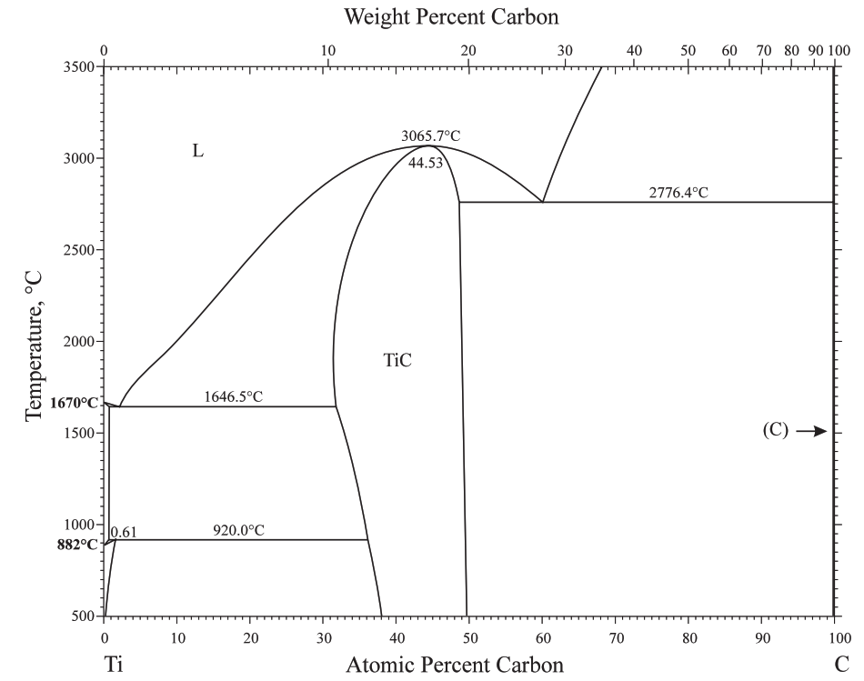
VC :
La situation est semblable sur plusieurs points avec le TiC :
- Difficulté au niveau de la fusion : boule de solide partiellement fondu sans formation de goutte
- Puissance autour de 180kW
En revanche, on devine qu’il se forme plus de liquide (qui ne s’écoule pas), et que lors de l’arrêt de la puissance, une stalactite se forme (très longue et pointue), ce qui peut être expliqué par une contraction magnétique trop élevée par rapport à la quantité de liquide (poids). La forme fine et pointue du lingot indique une très grande viscosité, ce qui est très différent du carbure de tungstène.
Composition initiale de l’aggloméré : 80wt% V (environ 48at%V)
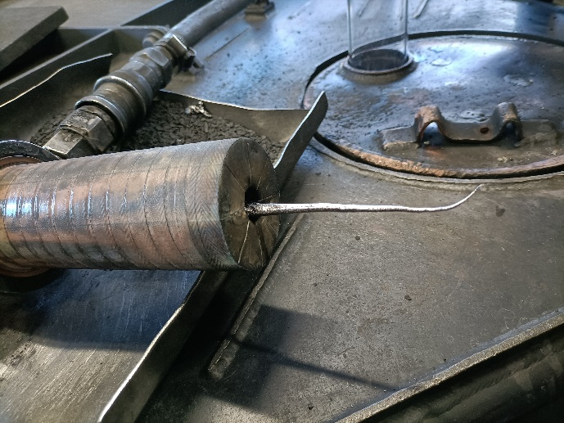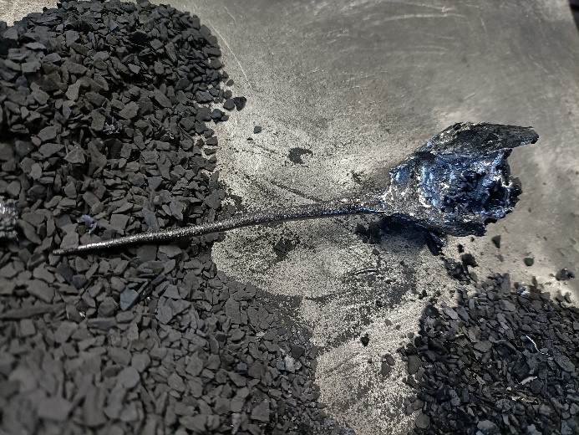

Dans le cas du VC, on se rapproche un peu plus d’un comportement en coulée de celui du WC, contraitement au TiC. On peut soulever plusieurs questions :
- La composition de notre matière première est-elle optimale pour obtenir un liquide fluide ?
- La compaction des grains/ la résistivité de la matière était-elle suffisante pour la fréquence d’utilisation de notre installation ? Peut-on la mesurer ?
- Peut-on diminuer la porosité de notre matière avant passage au creuset froid ?

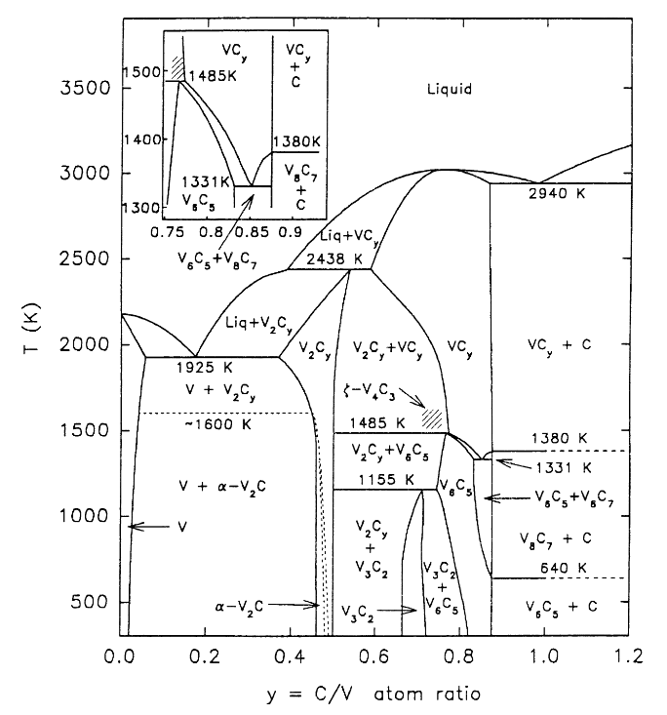
La suite :
- Comment améliorer la fusion :
  - Diminution de la porosité du matériau de départ : pour améliorer la résistivité, la conduction thermique etc.
  - Diminuer la taille du creuset : pour augmenter la puissance spécifique
  - Modifier le fond du creuset/ Modifier la taille du trou de coulée : pour limiter la lévitation du liquide

On rappellera les paramètres essentiels pour une coulée :
- Résistivité électrique
- Stœchiométrie (fusion congruente)
- Densité
- Taille des particules

04/09/2023 :
Suite à la précédente étude, les prochaines étapes sont les suivantes :
- Analyse des phases et composition du liquide solidifié issu du creuset froid
- Recherche de matériaux + denses
- Recherche de matériaux de composition eutectique.

